Res:
Drawable: 图片
Layout : 布局文件（通常一个布局指一个页面）
Mipmap: 图标
Values：常量

UI界面搭建：

Activity LifyCycle
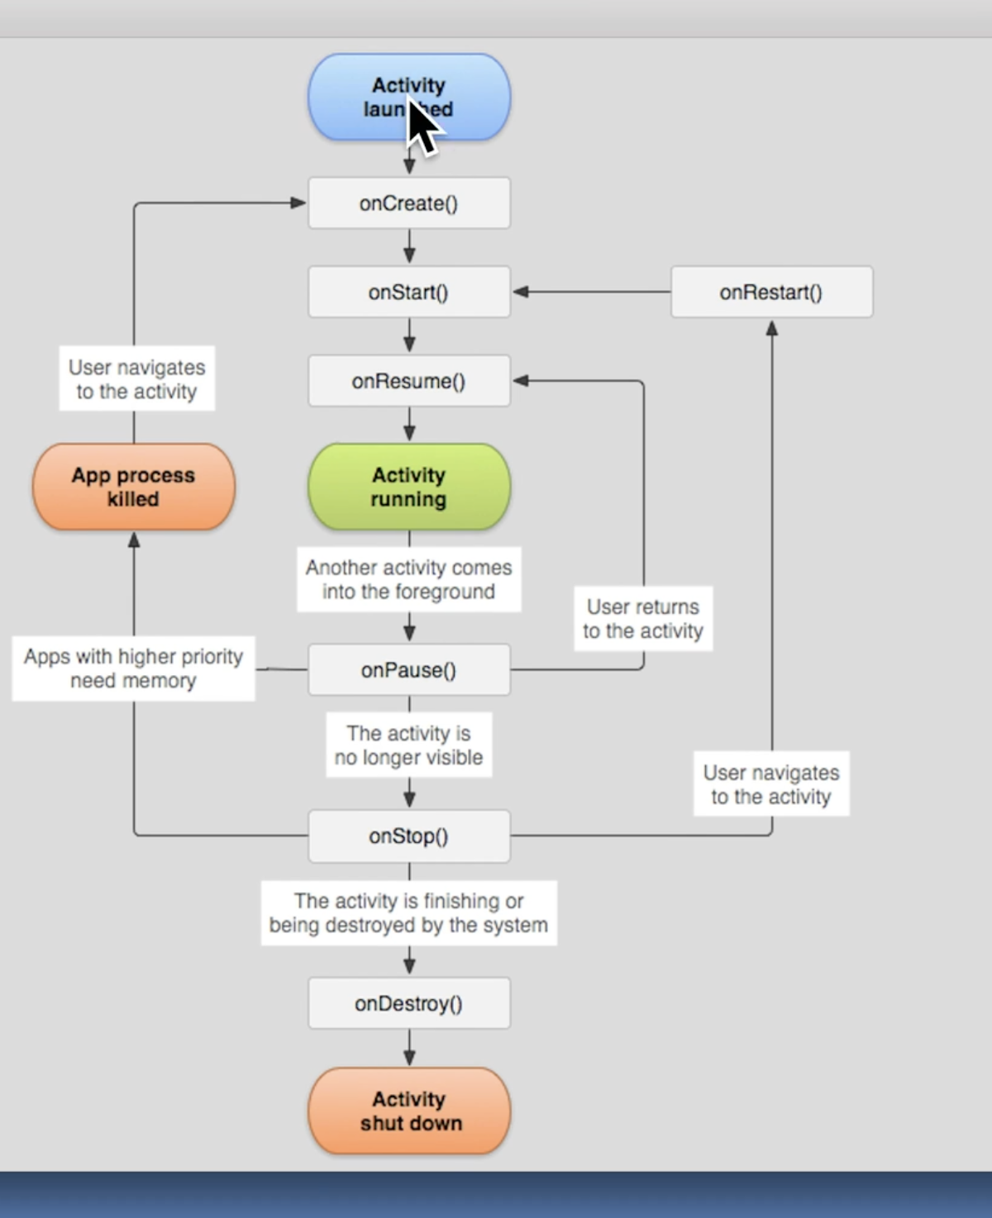

Android 四大组件：
Activity
BroadcastReveiver
Service
ContentProvider

onCreate()
onStart()
onResume(). // 这里开始可以和用户交互

Activity Running

onPause() 暂停， 可见，但是失去焦点 ， 即用户不可交互
onStop(). 停止 进入后台， 不可见。
onDestory().

UI 常用控件：
Model view controller

TextView:

Location 本地化支持：

屏幕方向：

